

**Con este enlace entras a la clase.**

**Tómate tu tiempo y entra contento.**

Join Zoom Meeting: <https://us04web.zoom.us/j/6318221876?pwd=Wmdsd1VNWlppN0I3TFVEMzJmSk5nQT09>

Meeting ID: 631 822 1876

Passcode: 2XBXj2

**Lo real y lo mágico en la literatura**

**La poesía de la perfección – Página 170**

**Módulo de lenguaje**

**Actividad en clase**

1. Hacer la lectura del poema de la página 168.
2. Realizar la actividad de la página 170.
3. Realizar, entre todos un esquema.

**El poema perfecto**

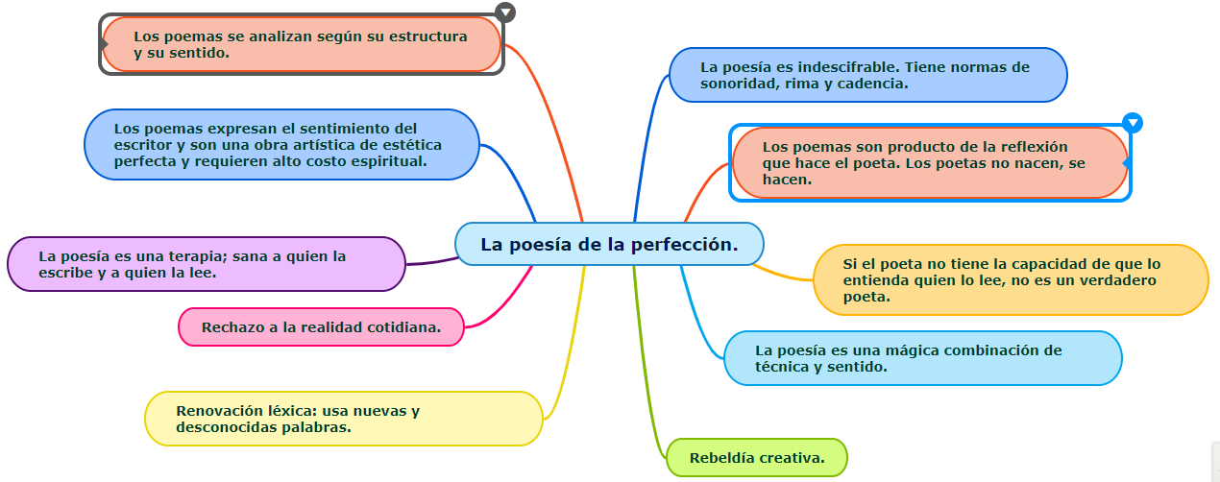

Juventud., divino tesoro,

¡Ya te vas para no volver!

Cuando quiero llorar, no lloro…

Y a veces lloro sin querer

Plural ha sido la celeste

Historia de mi corazón.

Era una dulce niña, en este

Mundo de duelo y aflicción.

Miraba como el alba pura

Sonreía como una flor

Era su cabellera obscura

Hecha de noche y de dolor

**Página 170. Punto 1.**

|  |  |
| --- | --- |
| Características | Ejemplo tomado del poema |
| Rechazo de la realidad cotidiana. | En sus brazos tomó mi ensueño  Y lo arrulló como un bebé  Y lo mató triste y pequeño  Falto de luz, falto de fe. |
| Uso del sensualismo. | Plural ha sido la celeste  Historia de mi corazón  Era una dulce niña  En este mundo de duelo y aflicción |
| Culto a la perfección formal, con poesía serena y equilibrada. | La otra fue más sensativa  Y más consoladora y más  Alagadora y expresiva  Cual no pensé encontrar jamás. |
| Búsqueda de la soledad. | En vano busqué a la princesa  Que estaba triste de esperar  La vida es dura. Amarga y pesa.  Ya no hay princesa que cantar. |

**Página 170. Punto 2.**

* **Aliteración:** Repetición de uno o varios sonidos en la misma frase.
* **Metáfora:** Un concepto se expresa con otros por medio de la semejanza.
* **Hipérbole:** Exageración.

**Actividad de evaluación**

1. Transcribir, en el cuaderno, el esquema realizado en clase.
2. Enviar evidencias del trabajo realizado (módulo y cuaderno) a través de NotaEscolar. **Fecha límite: Jueves 10 de septiembre.**